06 · 企业工程化AI提效：知识、流程和智能系统
演讲：蒋忠波 · 大众CARIAD中国 · 云平台和AI效能研发
来源回放：https://yunqi.aliyun.com/2026/session?agendaId=123

一、议题概览
蒋忠波分享大众CARIAD如何把「个人用好大模型」升级为「企业工程化AI提效」。核心矛盾是LLM的概率性本质与汽车软件工程对规模、复杂度、协作与稳定产出的刚性要求。演讲给出CEA AI效能平台三层架构，并以整车故障归因系统证明：用知识骨架引导符号推理，才能把Agent从演示变成可审计、可版本管理的工程资产。

二、关键技术细节（附图佐证）
以下按技术点展开：先写技术细节与关键指标，紧跟官方回放截图佐证，再给出对友商工作的启示。

1. 工程化AI提效：从个人能力到企业级稳定产出
技术细节
- 目标路径：个人提效 → 企业提效，不是再堆Prompt，而是建设可规模化的工程体系。
- 四维挑战：规模庞大、复杂度高、分工协作、产出稳定。
- 本质约束：LLM-AI的本质特征是概率性，企业落地必须用工程手段对冲幻觉与不稳定。
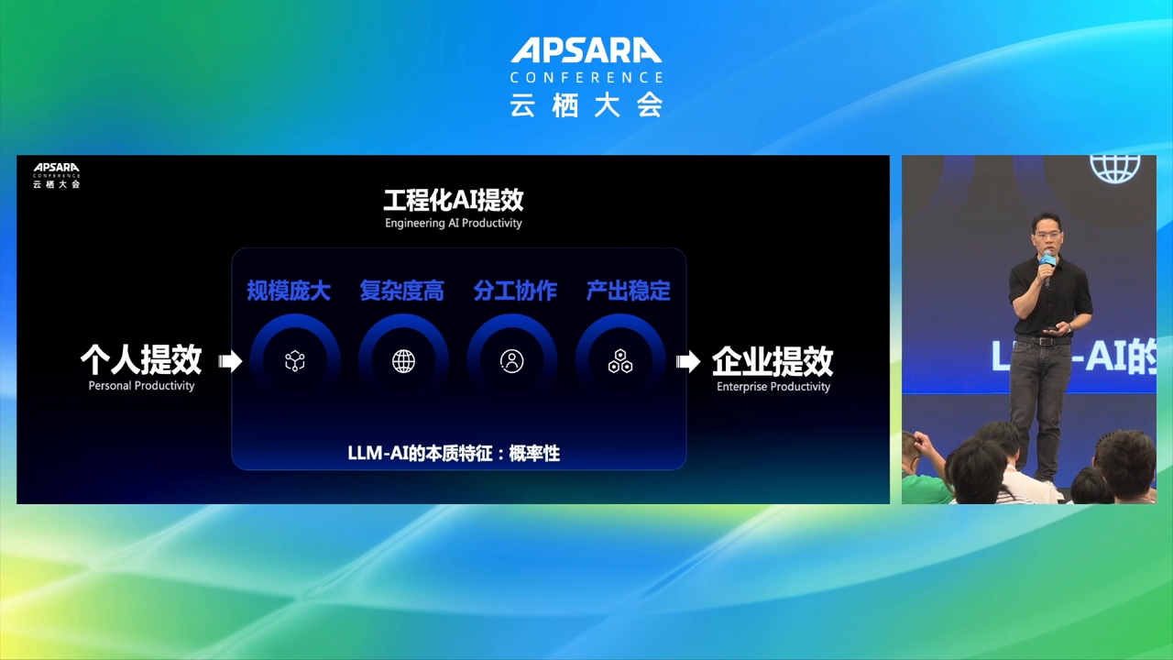
图示佐证：工程化AI提效：从个人能力到企业级稳定产出（t01-50-00.png）
对友商工作的启示
友商若只做「个人Copilot渗透率」，难以过企级验收；应尽早定义稳定性、协作流与合规审计的工程KPI，把概率模型纳入可控流程。

2. 三层架构：CEA AI效能平台（模型服务 / HARNESS / 业务应用）
技术细节
- 第一层模型服务层基于阿里云PAI：推理网关（统一API/智能路由）、开源模型部署（GLM/Qwen/DeepSeek/MiniMax）、后训练（数据集管理与开源微调）、GPU资源管理。
- 第二层HARNESS：桌面Agent框架（Open Code、DeepSeek Harness + CEA自有技能/插件）与云端长时任务Agent（统一Memory）；传统研发系统与知识/数据统一暴露MCP接口；企业知识骨架（整车本体）支持RAG/Ontology。
- 第三层业务应用：CEA Skill Hub（技能/插件/MCP）+ 软件研发/项目管理/故障分析/EE架构分析Agents，支撑故障归因、软件研发、整车交付等系统。
- 横切能力贯穿三层：访问控制、安全、日志审计、合规治理。
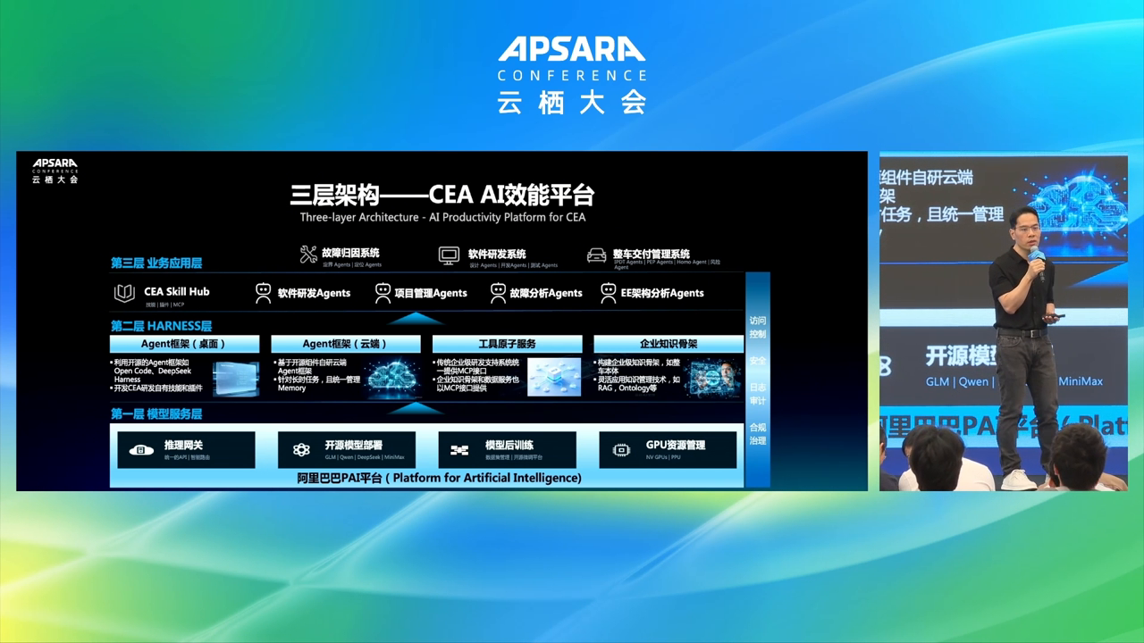
图示佐证：三层架构：CEA AI效能平台（模型服务 / HARNESS / 业务应用）（t01-52-00.png）
对友商工作的启示
可对标建设「模型层—工具MCP层—业务Agent层」分层，避免把企业系统能力直接硬编码进Prompt；桌面短闭环与云端长任务要分治，并统一Memory与治理。

3. 案例：整车故障归因多Agent流水线
技术细节
- 业务侧打通整车测试工程师、系统架构师、子领域工程师协作，整合进整车研发流程，并接入Jira工单状态与IM机器人通知。
- 方案三步：相似度分析（工单RAG + 工单分析Agents）→ 定界分析/智能诊断（整车本体 + 定界Agents）→ 定位分析/代码分析（代码图谱 + 定位Agents）。
- 覆盖集成测试与整车测试，把故障归因从人工串行变成知识驱动的Agent流水线。
关键指标
- 定界分析平均约20分钟
- 定位/代码分析小于20分钟
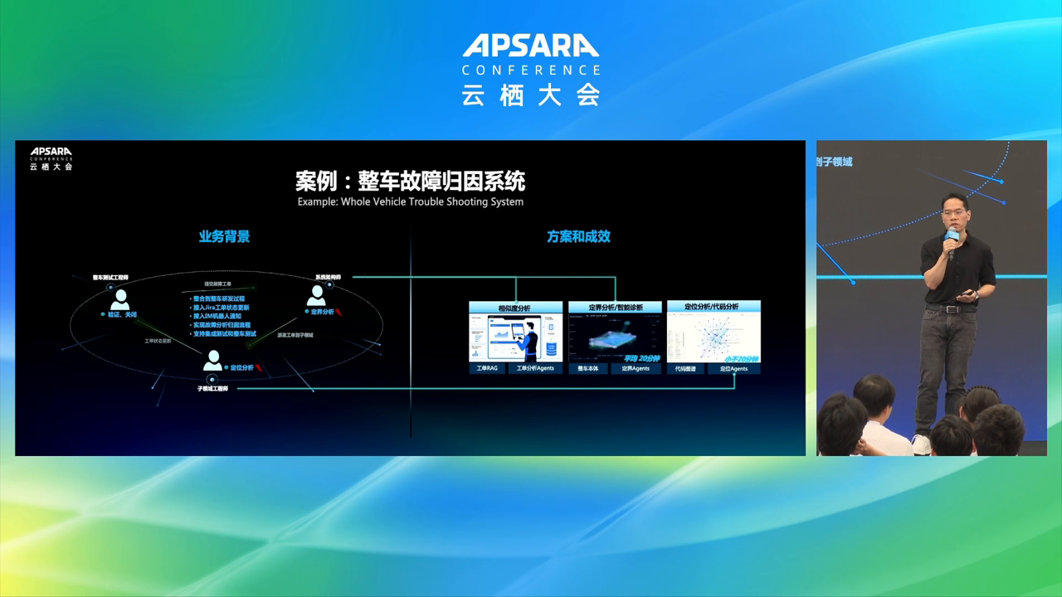
图示佐证：案例：整车故障归因多Agent流水线（t01-56-00.png）
对友商工作的启示
高价值场景应「流程嵌入优先」：工单系统、IM、本体、代码图谱与Agent同闭环；友商可优先选有明确SLA的故障/工单类场景证明ROI。

4. 关键技术：LLM结合符号推理的知识骨架
技术细节
- 局限：概率统计带来幻觉与多跳推理薄弱；预训练模型缺少最新与企业专属知识。
- 方案：构建企业知识骨架，按数据类型灵活组合RAG/Ontology等技术；由知识骨架引导推理，实现循证、追溯与解释。
- 优势：LLM泛化 + 本体严谨符号推理；可用LLM加速知识骨架建设；结合版本管理后，知识骨架成为工程化AI系统的核心组件。
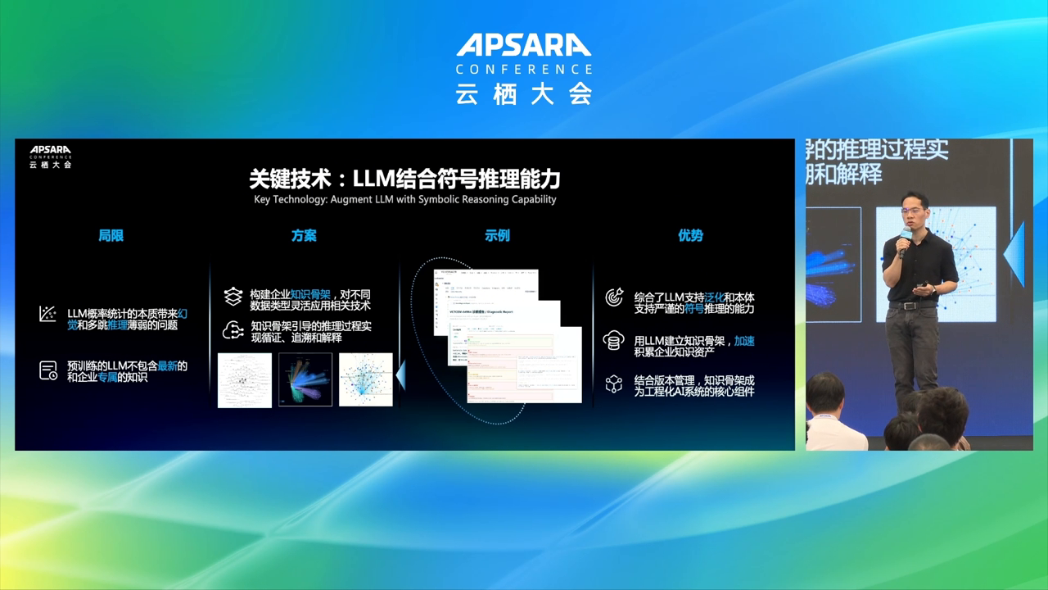
图示佐证：关键技术：LLM结合符号推理的知识骨架（t02-00-00.png）
对友商工作的启示
纯LLM难以过汽车等强合规行业；应把本体/图谱做成可版本化资产，让回答可追溯证据链，而不是只追求对话流畅度。

5. 业务领域拓展与平台持续优化（V0.5→V0.8）
技术细节
- 双环演进：上环不断拓展业务领域并构建系统化流程；下环持续突破技术难题以支撑稳定输出。
- 业务环：用户量快速增长 → 优化流程与组织绩效 → 构建系统支持流程 → 拓展到其他关键流程。
- 技术环：CEA Skill Hub优化、代码图谱定位、领域本体支持定界、整车知识支持定界定位。
- 平台从构建基础平台V0.5迭代到完善基础平台V0.8。
关键指标
- 平台版本：V0.5 → V0.8
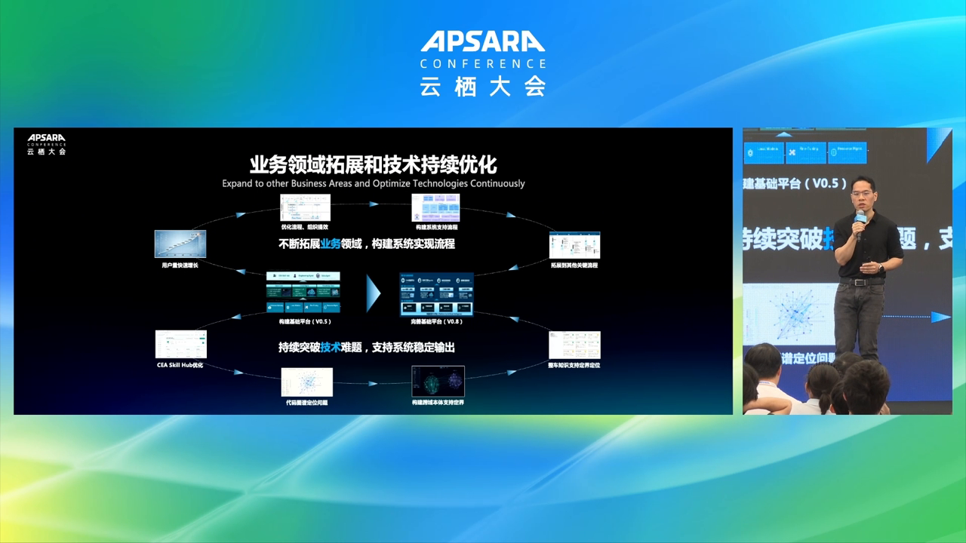
图示佐证：业务领域拓展与平台持续优化（V0.5→V0.8）（t02-04-00.png）
对友商工作的启示
企业AI平台应按「业务扩张环 + 技术稳定环」双轨运营；Skill Hub、代码图谱、领域本体应作为平台级能力沉淀，而不是项目一次性脚本。

6. 议题结构：必要性—架构—案例—关键技术—拓展优化
技术细节
- 目录五段：工程化AI提效必要性；三层架构支撑智能系统；CEA整车故障归因案例；LLM结合确定性符号推理；业务拓展与框架/技术持续优化。
- 叙事上先定义企业问题，再给平台架构，再用可量化案例证明，最后把知识骨架与平台迭代上升为可复制方法。
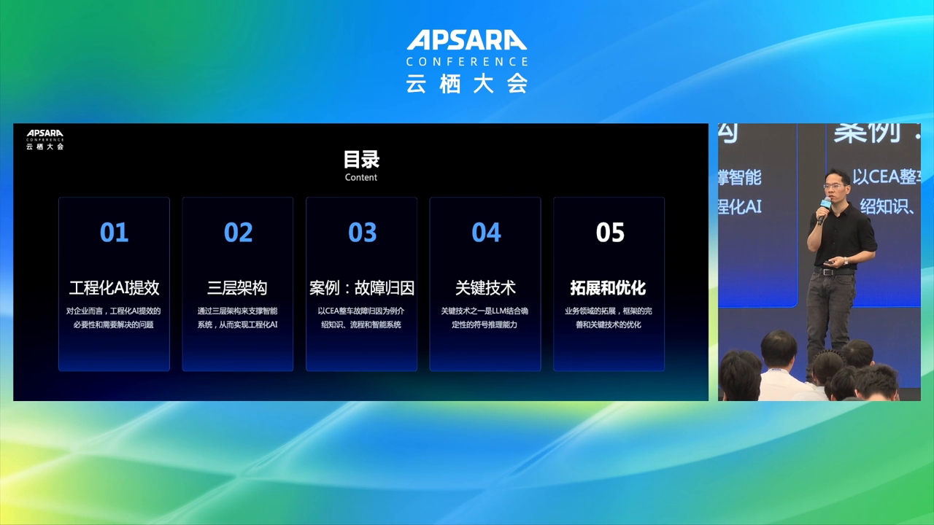
图示佐证：议题结构：必要性—架构—案例—关键技术—拓展优化（t02-02-00.png）
对友商工作的启示
对外客户叙事与对内平台路线图应同源：先讲企业约束，再讲分层产品，再用单一高ROI场景闭环验证，避免「能力清单」式PPT。

三、综合启示（面向友商 / 平台建设）
- 企业工程化AI的胜负手不是单点模型，而是「知识骨架 + MCP工具原子化 + Agent分工 + 合规横切」。
- 汽车软件场景证明：RAG/本体/代码图谱与多Agent流水线结合，可将定界与定位压缩到约20分钟量级。
- 友商建设内部效能平台时，应同步设计桌面短链路与云端长时任务，并把知识资产纳入版本管理与审计。

说明：截图来自云栖大会官方回放画面，用于技术点佐证；指标以演讲幻灯口径为准。

